
財團法人罕見疾病基金會
喜相逢~2011 威廉斯氏症病友新春茶敘暨聯誼活動
報名簡章
親愛的朋友 您好：
威廉斯氏症病友聯誼會自92年第一次辦理座談會、94年正式成立以來，每年度皆舉辦不同主題講座與聯誼活動，除家屬間的情感交流與照護經驗分享，亦相當重視相關議題資訊之分享，至今已舉辦過醫療、親子互動音樂活動、就學適應、注意力缺乏改善及情緒管理等主題，本次聚會將分成三大主題，針對病友語言與非語言溝通能力、就學及就業適應等進行深入探討，誠摯邀請您一同參與!!
- 活動時間：100年2月27日(日)上午9：30～下午4：00
- 活動地點：台中兒童藝術館4樓鴻越室（台中市大里區勝利二路1號）
- 主辦單位：財團法人罕見疾病基金會、天使威廉病友聯誼會
- 報名時間：即日起至2月14日止
- 報名方式：病友身心障礙手冊影本(購買場地門票使用)+回條
郵寄/傳真/E-Mail【敬請務必來電確認，謝謝】
＊回條郵寄：罕見疾病基金會中部辦事處 404台中市北區進化北路238號7樓之5
＊傳真專線：04-2236-9853 ＊E-Mail至 ps09@tfrd.org.tw 顏春華電子信箱
＊洽詢電話：04-2236-3595分機16 顏春華 社工員
※ 活動流程：
活動流程
時間 | 內容 | 主講者 | 地點
09:30~10:00 | 報到、相見歡、開場 | 主持：中辦社工顏春華 | 4樓鴻越室
10:00~11:00 | 醫療座談  「從神經科學研究探討威廉氏症候群語言及非語言溝通能力」 | 華梵大學外國語言學系  許靜芬專任助理教授 | 4樓鴻越室
10:00~11:00 | 病友活動(十大密室闖關活動) | 基金會工作人員&志工 | 1~3樓
11:00~12:00 | 就學議題  老師教學經驗及心得分享 | 台中市太平區太平國小  林雅文老師 | 4樓鴻越室
11:00~12:00 | 病友活動(十大密室闖關活動) | 基金會工作人員&志工 | 1~3樓
12:00~13:00 | 午餐時間 |  | 3樓活動教室
13:00~15:00 | 身心障礙者就業準備  及相關資源介紹 | 伊甸基金會台中市職業重建中心-黃浩然副主任 | 4樓鴻越室
13:00~15:00 | 病友活動(十大密室闖關活動) | 基金會工作人員&志工 | 1~3樓
15:00-16:00 | 聯誼會會長改選&  會務討論&茶敘時間 | 主持：  聯誼會會長陳雪娥女士 | 4樓鴻越室
15:00-16:00 | 病友活動：創作時間~小獅子 | 基金會工作人員&志工 | 3樓活動教室
16:00~ | 賦歸~期待下次相聚

※ 小叮嚀：
1、當日為讓家屬們能安心參與座談與進行會務討論，將由本會志工協助照顧病友，
地點：【3樓活動教室】。另安排病友參與兒藝館館內相關活動。
2、為鼓勵各地病友踴躍參加，本活動將提供交通補助，每家限兩人、至少包含一名病友。
(1)北部與南部（台北縣市、基隆、宜蘭縣、桃園、新竹縣市、台南縣市、高雄縣市）之
病友及其家屬，提供每人250元之交通補助。
(2)花蓮、台東、屏東、離島地區之病友及其家屬，提供每人500元之交通補助。
3、活動當日聯繫電話：0921-119-495。
4、活動當日請記得攜帶身心障礙手冊。
※交通資訊：
◎自行開車：
1、國道一號（中山高速公路）下中港(台中)交流道→接中港路（往市區方向）→右轉英才路→林森路→國光路→國光路二段→左轉勝利二路即可到達。
2、國道三號(中二高-第二高速公路)下中投交流道→接台63線中投快速道路下
德芳匝道→德芳路三段→德芳路二段→右轉國光路二段→左轉勝利二路即可
到達。
3、停車場資訊：旁有地下收費停車場(20元/小時)，位於勝利二路上。
◎公車：
1、台中市捷運公車：53路、兒童藝術館站下。
2、豐原/彰化客運聯營：6877、6878、兒童藝術館站下。
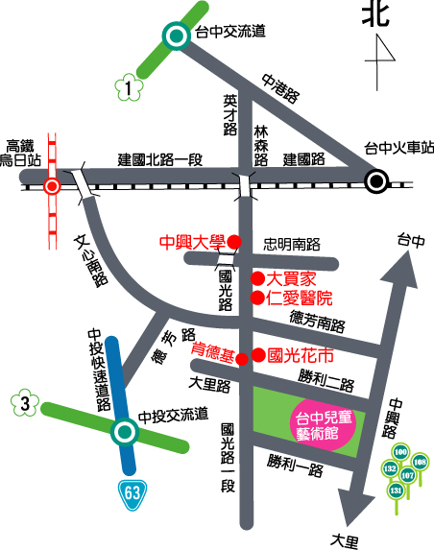

財團法人罕見疾病基金會 病友聯誼會活動
病友姓名 |  |  |  |  |  |  | 輔具使用 |  |  |  | □無 □輪椅  □其他：___________
聯絡電話 |  |  | 市內電話：  行動電話(必填)： |  |  |  | 緊急聯絡人  (非同行者) |  |  | 市內電話  行動電話(必填)：
戶籍地址
包含鄰/里(村)
陪同家屬：共 人
 | 關係 |  |  | 姓名 |  |  |  | 活動當日聯繫電話
1
2
3
交通  方式 |  | - 自行開車  - 其他 |  |  | 用餐 | □葷食 人  □素食 人  □其他 人 |  |  | 病友是否持有身障手冊 |  |  | □有(請務必回傳身障手冊影本)  □無
病友就業狀況 |  | □就業中（職業： ，過去工作經驗： ）  □未就業（因為：□年齡不適合□在學，現就讀或畢業學校  □家庭□其他原因
針對  就業適應的問題 |  | (請思考並寫下欲請教講師的問題，便於事先準備大家所需要的資料，這樣才能得到更多收穫喔!!)
聯誼會會務時間之議題討論（請具體陳述）：

其他需協助事項：

喜相逢~2011 威廉斯氏症病友新春茶敘暨聯誼活動
報名回條+務必回傳病友身心障礙手冊影本
- 報名截止日期：100年2月14日止

